# Методика выполнения исследования

***Первый этап – Подготовка экспериментальных данных***

*Создадим различные имитации выборок как для 3D, так и для 2D моделирования и запишем их в отдельный файл.*

Мы начнем с генерации некоторых случайных точек 2D-данных с помощью библиотеки [***NumPy***](https://www.geeksforgeeks.org/numpy-tutorial/).

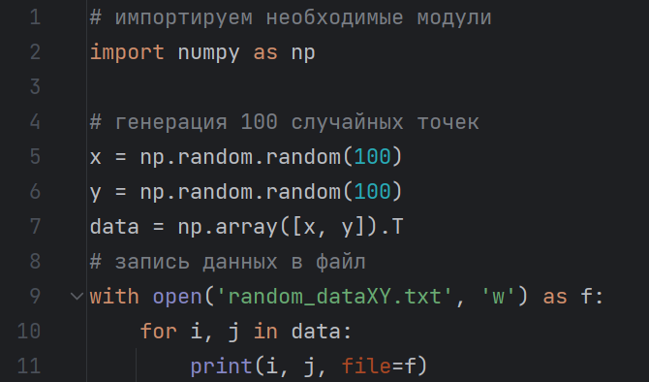

Рисунок 1 – Скрипт для генерации случайных данных.

Теперь добавим параметр в данные.

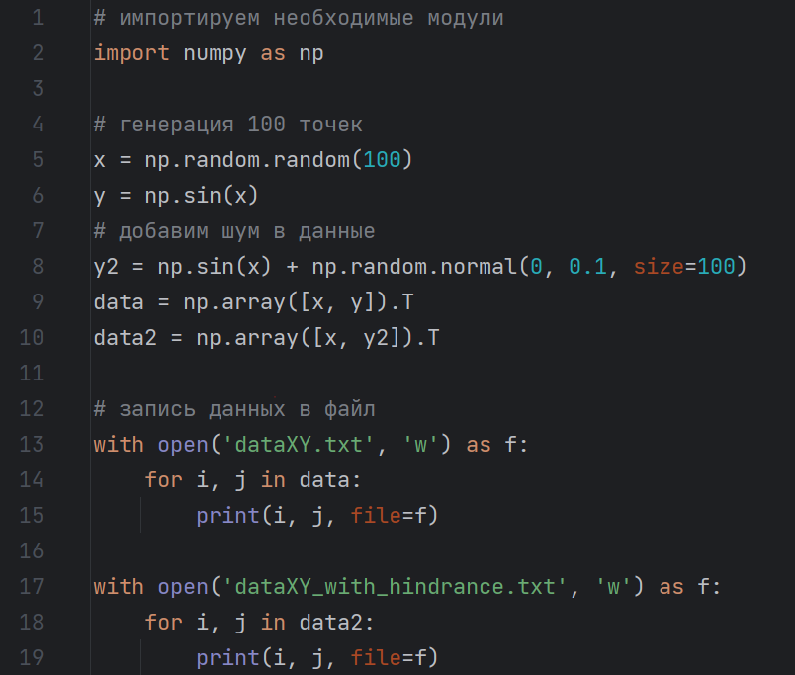

Рисунок 2 – Скрипт для генерации данных с параметром, а также с добавлением шума и без

Мы сгенерировали случайные данные, состоящие из 100 случайных точек в 2D-пространстве, где точки X и Y никак не зависят друг от друга, или же в ином случае имеют некий параметр в виде зависимости Y от X, где Y определяется как функция числа X с некоторым добавлением шума и без.

Теперь создадим данные по тому же принципу только в 3D

пространстве.

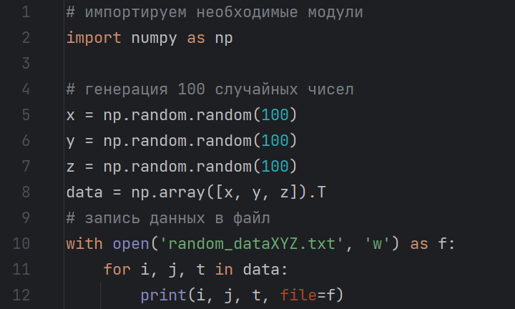

Рисунок 3 - Скрипт для генерации не зависимых друг от друга данных в 3D пространстве.

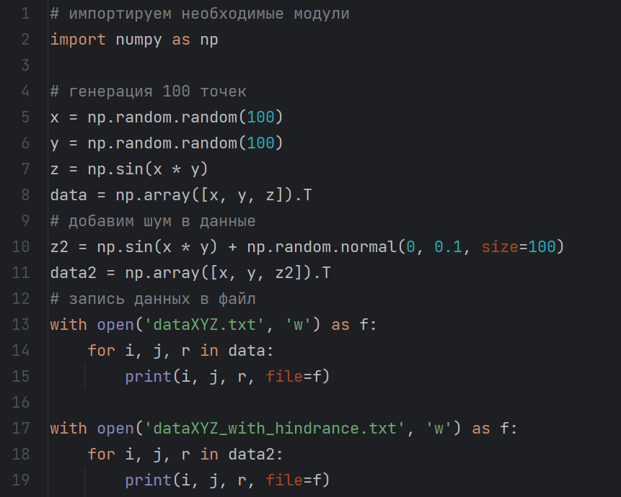

Рисунок 4 - Скрипт для генерации данных с параметром, а также с добавлением шума и без, в 3D пространстве.

random_dataXY.txt = два независящих друг от друга массива 2D

dataXY.txt = два массива с параметром без помех

dataXY_with_hindrance.txt = два массива с параметром с помехой

random_dataXYZ.txt = три независящих друг от друга массива 3D

dataXYZ.txt = три массива с параметром без помех

dataXYZ_with_hindrance.txt = три массива с параметром с помехой

***Второй этап – Параметрические методы***

*Рассмотрим подробно параметрические методы на каждом примере.*

**Параметрическое моделирование** — [моделирование](https://ru.wikipedia.org/wiki/%D0%9C%D0%BE%D0%B4%D0%B5%D0%BB%D0%B8%D1%80%D0%BE%D0%B2%D0%B0%D0%BD%D0%B8%D0%B5) ([проектирование](https://ru.wikipedia.org/wiki/%D0%9F%D1%80%D0%BE%D0%B5%D0%BA%D1%82%D0%B8%D1%80%D0%BE%D0%B2%D0%B0%D0%BD%D0%B8%D0%B5)) с использованием [параметров](https://ru.wikipedia.org/wiki/%D0%9F%D0%B0%D1%80%D0%B0%D0%BC%D0%B5%D1%82%D1%80) элементов [модели](https://ru.wikipedia.org/wiki/%D0%9C%D0%BE%D0%B4%D0%B5%D0%BB%D1%8C) и [соотношений](https://ru.wikipedia.org/wiki/%D0%A1%D0%BE%D0%BE%D1%82%D0%BD%D0%BE%D1%88%D0%B5%D0%BD%D0%B8%D0%B5) между этими параметрами. [Параметризация](https://ru.wikipedia.org/w/index.php?title=%D0%9F%D0%B0%D1%80%D0%B0%D0%BC%D0%B5%D1%82%D1%80%D0%B8%D0%B7%D0%B0%D1%86%D0%B8%D1%8F&action=edit&redlink=1) позволяет за короткое время «проиграть» (с помощью изменения параметров или геометрических соотношений) различные конструктивные [схемы](https://ru.wikipedia.org/wiki/%D0%A1%D1%85%D0%B5%D0%BC%D0%B0_(%D0%BC%D0%B0%D1%82%D0%B5%D0%BC%D0%B0%D1%82%D0%B8%D0%BA%D0%B0)) и избежать принципиальных ошибок.

[*https://ru.wikipedia.org/wiki/Параметрическое_моделирование*](https://ru.wikipedia.org/wiki/Параметрическое_моделирование)

Реализуем аппроксимацию на языке *Python* для 2D пространства*:*